缺陷整改单
1 | 5、6#集电线路桥架盖板未安装 | 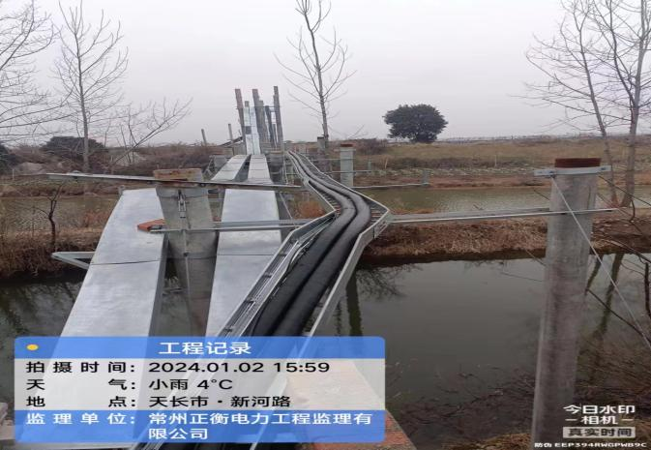 | 竣工验收前必须整改完成。
2 | 集电线路防火墙未修复 | 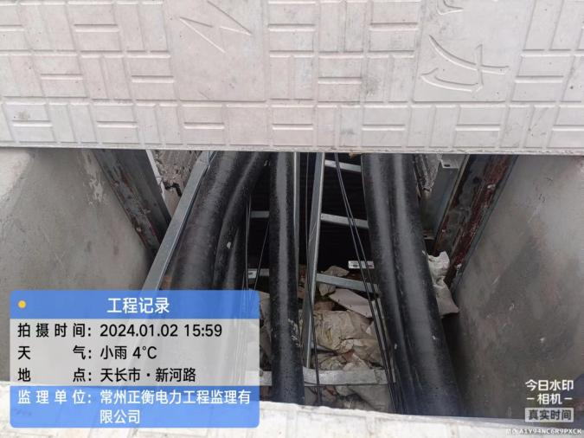 | 竣工验收前必须整改完成。
3 | 直流电缆未安装线号牌 | 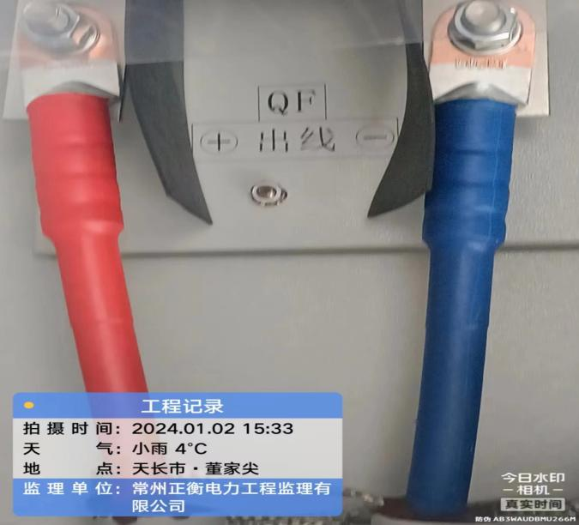 | 竣工验收前必须整改完成。
4 | 通讯线保护套管未封堵 | 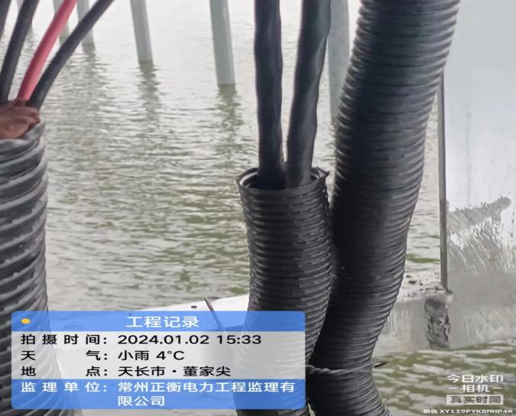 | 竣工验收前必须整改完成。
5 | 直流电缆未穿管 | 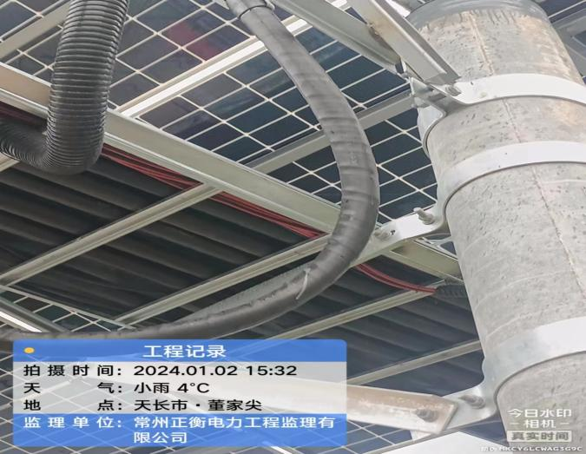 | 竣工验收前必须整改完成。
6 | 光伏电缆未加线号牌 | 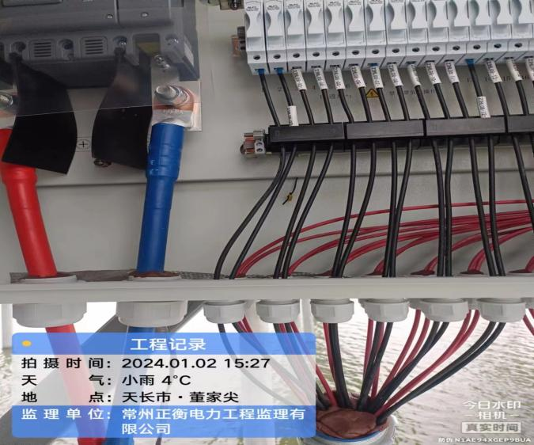 | 竣工验收前必须整改完成。
7 | 汇流箱底部直流电缆套管封堵不规范 | 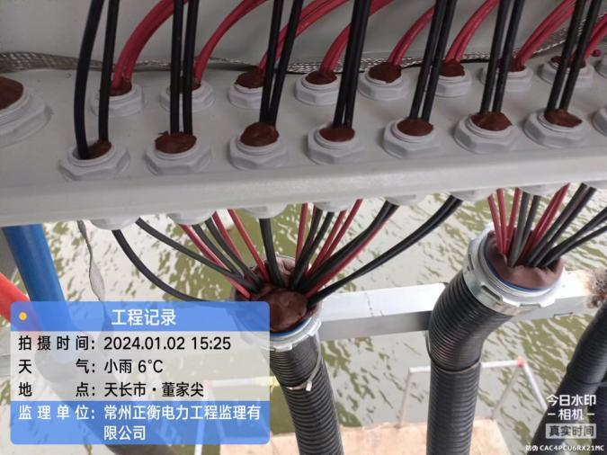 | 竣工验收前必须整改完成。
8 | 汇流箱支架焊接处未做防腐 | 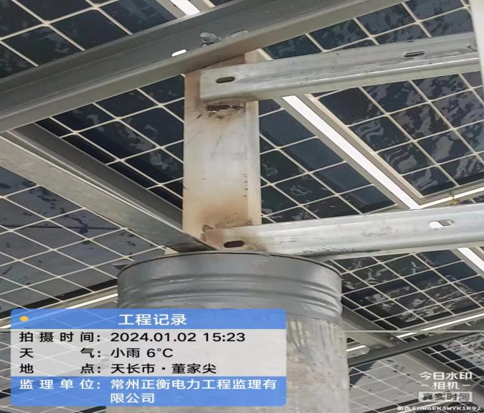 | 竣工验收前必须整改完成。
9 | 汇流箱未编号码牌 | 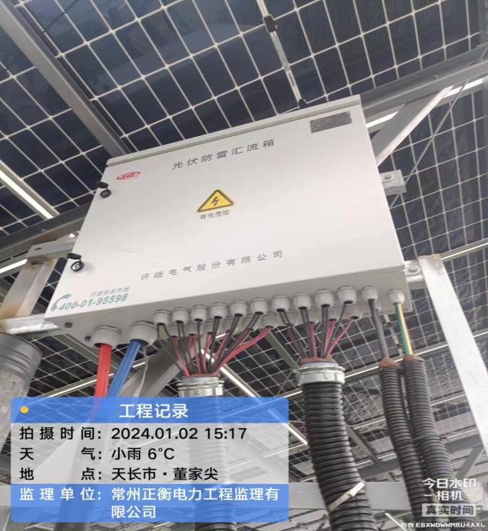 | 竣工验收前必须整改完成。
10 | 视频监控电源线未安装 | 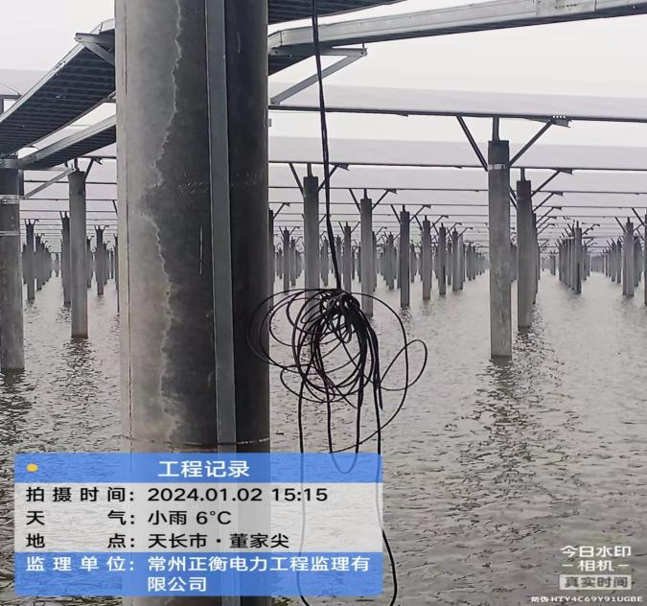 | 竣工验收前必须整改完成。
11 | 箱变接地未按照图纸要求做防腐 | 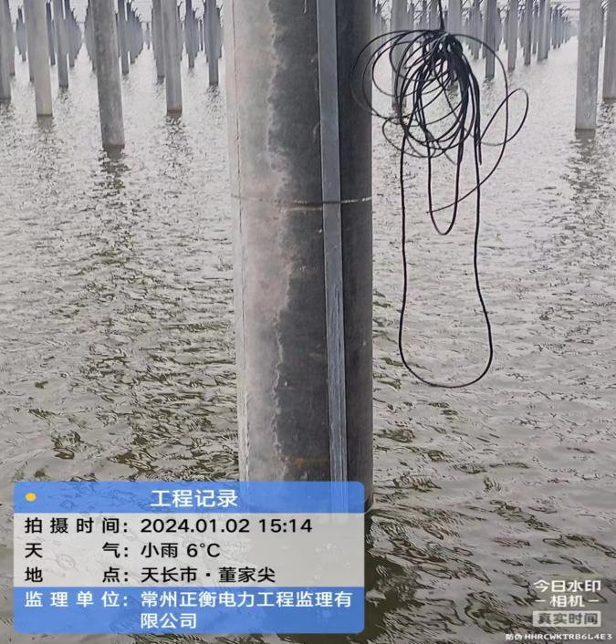 | 竣工验收前必须整改完成。
12 | 箱变底部交直流电缆未涂防火涂料 | 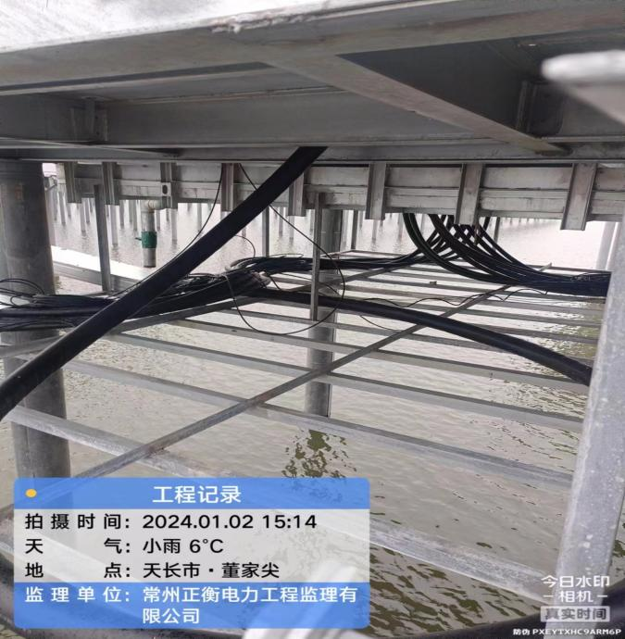 | 竣工验收前必须整改完成。
13 | 箱变格栅未安装到位 | 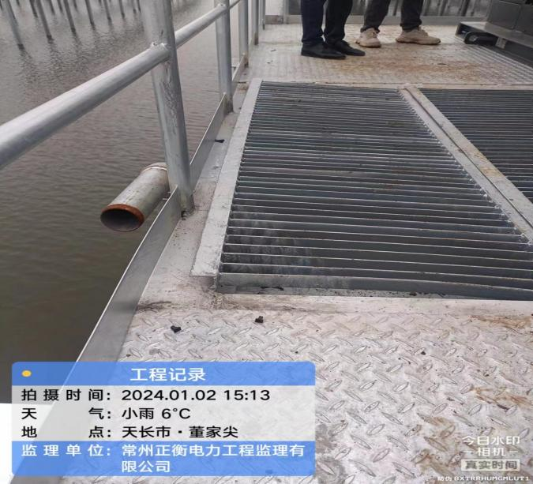 | 竣工验收前必须整改完成。
14 | 逆变器未做接地 | 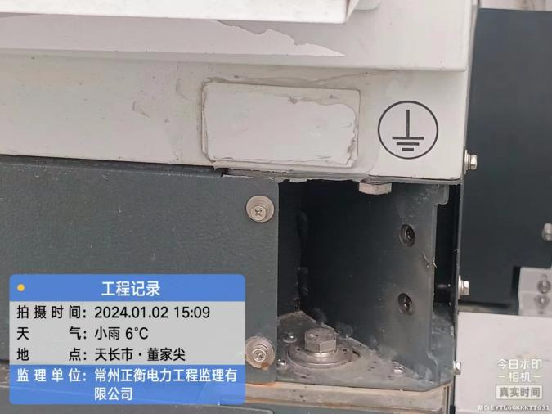 | 竣工验收前必须整改完成。
15 | 箱变未安装警示标牌 | 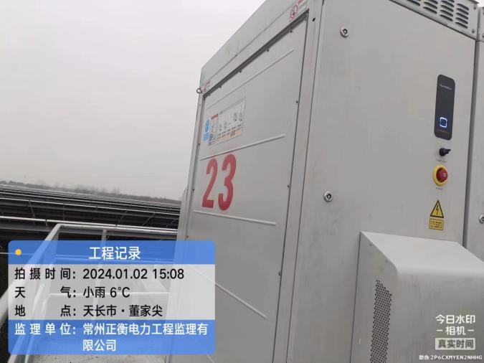 | 竣工验收前必须整改完成。
16 | 箱变底部电缆敷设杂乱未整理 | 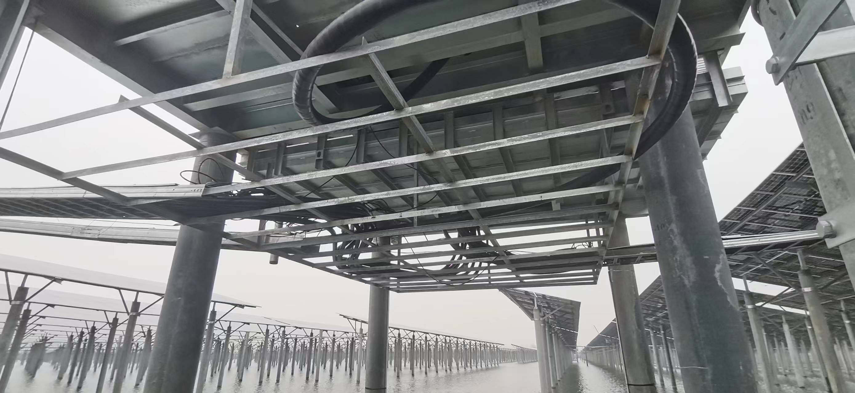 | 竣工验收前必须整改完成。
17 | 箱变接地扁铁未安装规范涂刷黄绿漆 | 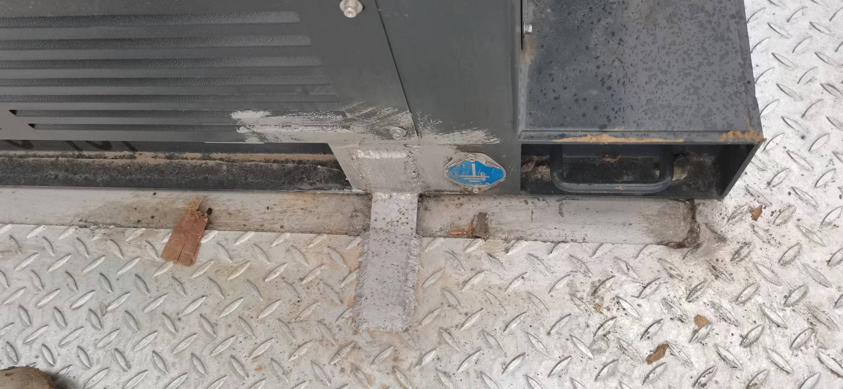 | 竣工验收前必须整改完成。
18 | 箱变事故油池泄水阀未做防腐 | 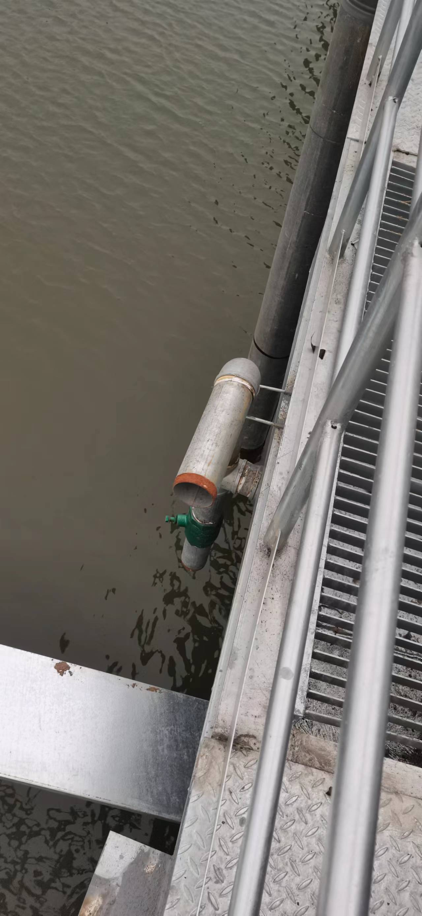 | 竣工验收前必须整改完成。

